
每日市场报告

2026年8月26日

市场综述
美国三大股指全线收涨，道指涨0.3%，标普500指数涨0.32%，纳指涨0.66%。美元指数跌0.09%报98.91，非美货币多数上涨，欧元兑美元涨0.10%报1.1675，英镑兑美元涨0.13%报1.3649，澳元兑美元涨0.20%报0.7165，美元兑日元涨0.07%报159.2040，美元兑加元持平报1.3843，美元兑瑞郎跌0.14%报0.8014，离岸人民币对美元涨48个基点报6.7170。国际贵金属期货普遍收涨，COMEX黄金期货涨0.39%报4715.90美元/盎司，COMEX白银期货涨0.05%报68.63美元/盎司。ICE原糖主力合约跌2.27%报17.25美分/磅，ICE棉花主力合约跌0.59%报88.31美分/磅。
图表1：全球主要股指涨跌幅（%）
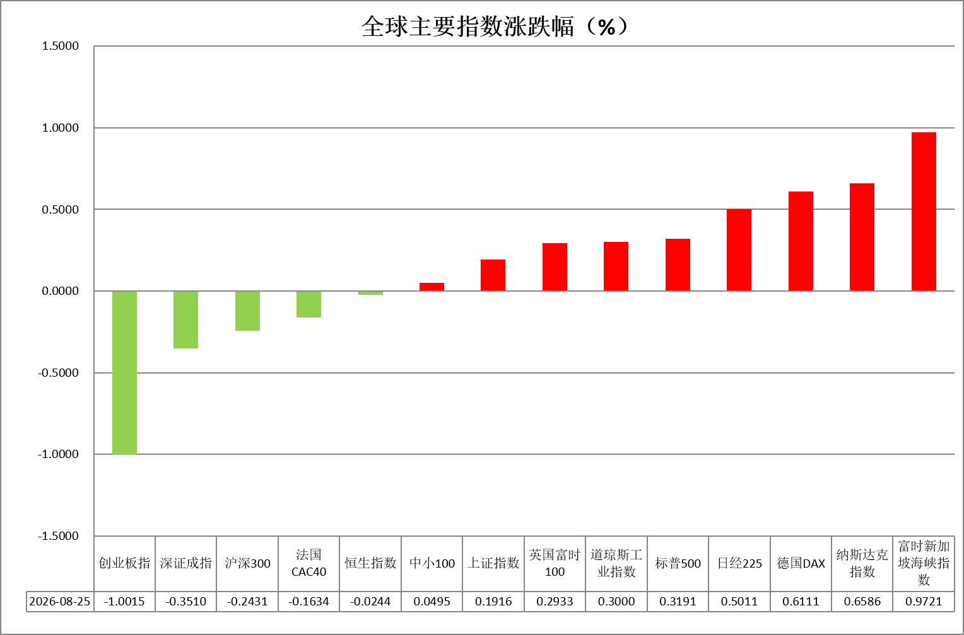
资料来源：公开资料整理、瑞达国际

- 消息回顾
【消息称美国与伊朗已达成停火协议，预计未来数日将正式对外宣布。这份网传协议包含霍尔木兹海峡航行自由以及依据伊斯兰堡备忘录重启谈判。美国与伊朗双方均尚未证实该协议。与此同时，有报道称，美国驻中东外交机构可能最早于本周开始让外交官返回，并逐步缩减此前采取的紧急措施。】
【伊朗与阿曼发表联合声明，拟在霍尔木兹海峡建立一条双方共同商定的安全海上通道。伊朗外交部副部长加里巴巴迪表示，伊朗与阿曼达成霍尔木兹海峡谅解备忘录，并不代表海峡将从8月26日起恢复开放。根据协议，进入波斯湾和离开波斯湾的航线将分别经过伊朗和阿曼水域，加里巴巴迪形容其为“一条双向高速公路”，宽约7海里。加里巴巴迪指出，这条航道是临时性的，双方将在30至60天内谈判确定永久航线。】
【美国总统特朗普发文称，霍尔木兹海峡国际水域内的所有水雷均已被清除或引爆。伊朗方面已收到通知，任何布设新水雷的船只都将立即遭到系统性摧毁。】
【加拿大政府宣布对价值约200亿美元美国商品征收报复性关税。加拿大政府表示，自9月8日起，将对约700种美国产品征收反制关税，税率分别为15%、25%或50%。加拿大政府还表示，将推出75亿加元援助计划，支持受美国新关税影响的企业和工人。】

今日关注
时间 | 数据/事件
2026/8/26 | 20:30 | 美国第二季度实际 GDP、7 月 PCE 物价指数
2026/8/26 | 22:00 | 美国 EIA 库存周报

- 观点汇总
美元指数
隔夜，美元指数跌0.09%报98.91，非美货币多数上涨，欧元兑美元涨0.10%报1.1675，英镑兑美元涨0.13%报1.3649，美元兑日元涨0.07%报159.2040。
美国联邦政府债务总额持续上行，财政赤字压力加大，美财长贝森特表示或动用财政部一般账户近1万亿美元资金支持回购，引发投资者对财政可持续性的担忧，海外美债持仓总额较高位下滑，美财政部加码长端美债回购规模，此前创近三年新高的长端美债收益率高位回落。美国计划对加拿大商品加征50%关税，贸易紧张局势骤然升级，加方表示将对等反制，市场担忧情绪重现。展望后市，美国就业及通胀放缓对美联储加息预期形成打压，叠加财政部政策干预对长端利率形成短线压制，市场重新就美元主权信用趋弱叙事展开定价，避险资金呈边际流出态势，美元指数短期或震荡运行。
欧元区方面，经济基本面边际改善为欧元提供支撑，德国7月PPI增速录得阶段新高，进一步印证欧元区通胀粘性，但美联储官员对通胀上行风险的偏鹰表态，或继续对美债收益率形成支持，欧元上行空间或受限。日本7月核心CPI同比升至1.8%，强化市场对日央行9月加息的预期，但中东局势紧张推升油价，叠加日本对中东能源的高依赖，短期内仍对日元形成压力，美元兑日元存在上行风险。中期来看，货币政策正常化、结构性改革及经济韧性或为日元提供支撑，关注9月议息会议与能源价格走势。
图表1：美元指数走势图
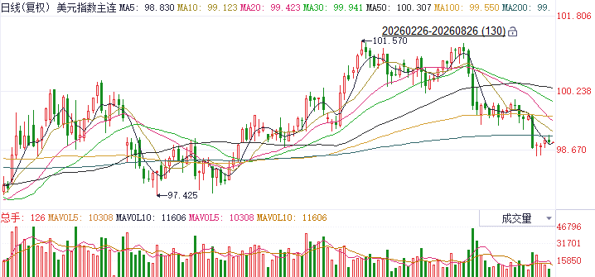
资料来源：iFinD、瑞达国际

S&P500
截至8月25日，标普500指数上涨0.32%至7677.28；迷你标普500主力合约上涨0.27%至7690.75点。地缘局势上，伊朗与阿曼发表联合声明，拟在霍尔木兹海峡建立一条双方共同商定的安全海上通道。同时，有消息称美国与伊朗已达成停火协议，协议包含霍尔木兹海峡航行自由以及依据伊斯兰堡备忘录重启谈判。预计未来数日将正式对外宣布。美伊冲突有所缓和，令油价大幅回落，并带动美债收益率下行，美股估值压力得到缓解。
图表2：S&P500走势图
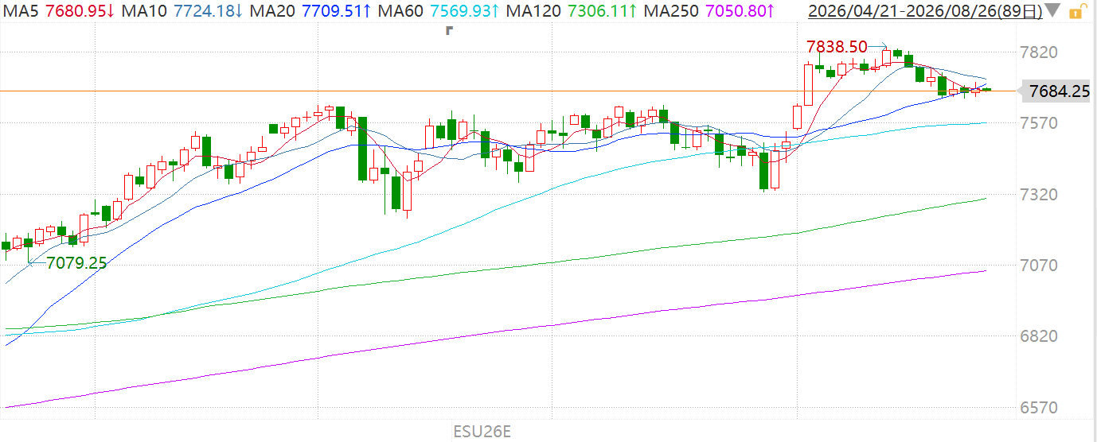
资料来源：iFinD、瑞达国际

富时中国A50
截至8月25日，富时中国A50指数下跌0.37%至14652.45；新交所富时A50期指主力合约下跌0.24%至14617。海外方面，地缘局势上，伊朗与阿曼发表联合声明，拟在霍尔木兹海峡建立一条双方共同商定的安全海上通道。同时，有消息称美国与伊朗已达成停火协议，预计未来数日将正式对外宣布。美伊冲突有所缓和，令油价大幅回落，并带动美债收益率下行。国内方面，经济基本面，7月份，我国进出口、规上工业增加值、固投、社零多项指标集体回落，投资端尤为疲弱，但值得注意的是高技术产业的生产、投资、出口增速较6月呈现上升。上市公司基本面，已披露半年报的部分公司业绩表现良好，全体A股净利增速为24%。整体来看，原油与美债收益率回落，为市场提供喘息空间。最后，本周上市公司半年报披露进入冲刺阶段，市场波动预计放大，需密切观察半年报的整体情况。
图表3：富时中国A50走势图
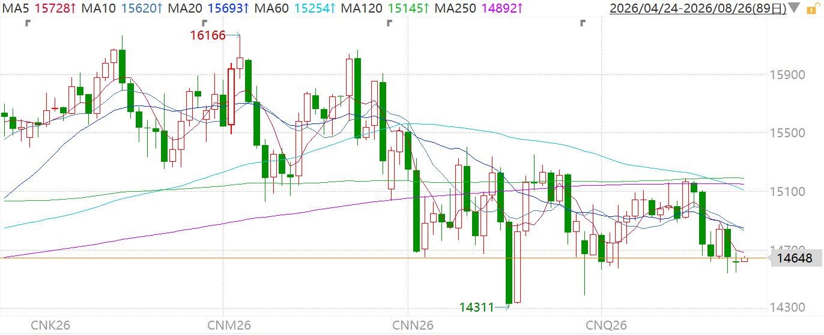
资料来源：iFinD、瑞达国际

铜
隔夜COMEX铜震荡走强，报收6.8125元/磅，涨跌幅+1.57%。国际方面，美联储柯林斯：在没有持续的通胀回落证据的情况下，适合“尽快”提高利率；巴尔金：如果债务继续增加，投资者迟早会在某个时点停止购买美债。国内方面，工信部部长李乐成主持召开第二十一次制造业企业座谈会，围绕产业人才队伍建设听取意见建议。会议强调，要以科技创新塑造产业发展优势，以人才引育驱动创新发展引擎，以开放协同构建国际合作格局，以人才安全筑牢产业安全屏障。库存方面，截至2026年8月25日，COMEX铜库存为745277短吨，环比+1012短吨；LME铜库存为238725吨，环比-1525吨；SHFE每日仓单38619吨，环比-2484吨。美元美债方面，因投资者正在权衡华盛顿扩大对伊朗的制裁以及为缓解长期国债收益率压力而采取的新举措，美元指数先涨后跌，盘中一度重回99关口上方，但随后回吐全部涨幅并转跌，最终收跌0.09%，报98.90；基准的10年期美债收益率收跌6.9个基点，报4.633%，对美联储政策利率敏感的2年期美债收益率收跌6.1个基点，报4.183%。操作建议，纽铜主力合约轻仓逢低短多交易，仅供参考。
图表4：铜日线走势图
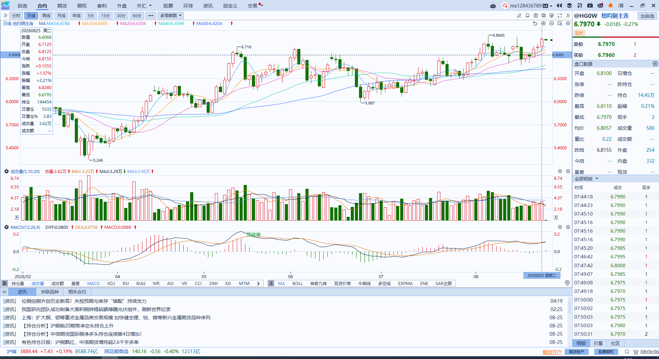
资料来源：iFinD、瑞达国际

黄金
隔夜，外盘贵金属小幅收涨，COMEX黄金期货涨0.39%报4715.90美元/盎司，COMEX白银期货涨0.05%报68.63美元/盎司。宏观数据方面，美国谘商会8月消费者信心指数降至89.4，创年初以来最低，汽油价格高企、生活成本上涨及招聘放缓令家庭承压。美国与加拿大关税谈判破裂，美方拟对部分加拿大商品加征50%关税，黄金避险溢价阶段性抬升。市场对于美伊战争定价较前期弱化，美伊谈判陷入僵局，年内"边打边谈"仍为基准情景，前期受避险需求提振的美元近期高位回落。美国财政部超预期扩张长端美债回购规模，美财长贝森特表示将动用财政部一般账户近1万亿美元资金支持回购，引发投资者对美财政可持续性的担忧，美债收益率延续高位回落态势，提振黄金作为美元信用对冲首选工具的吸引力，但美长债收益率回落可持续性仍有待观察。展望后市，市场对于美联储加息预期的定价逐步弱化，地缘避险以及美元信用对冲逻辑有所转强，后续若不出现美国经济数据大幅波动，或沃什大幅放鹰的情景，金价有望维持震荡偏强运行，短期主要风险点包括：联储官员鹰派表态反复，紧缩预期尚未完全出清，关注周五美联储主席沃什公开演讲；美伊谈判进展反复，若通行争端持续僵持，油价走强仍可能通过物价传导抬升加息预期，进而制约金价上行空间。操作上建议逢低布局多单，近期贵金属获利了结需求抬升，或导致价格波动加剧，注意严格风险控制。
图表5：COMEX黄金日线走势图
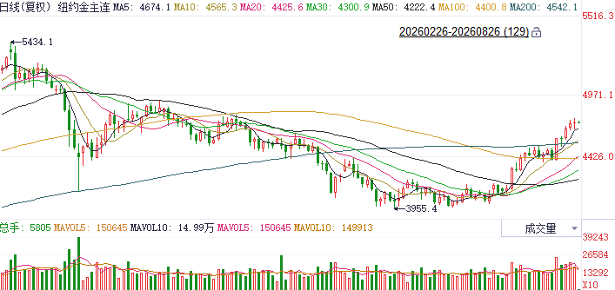
资料来源：iFinD、瑞达国际

ICE原糖
洲际交易所(ICE)原糖期货周二收跌，从高点回落。ICE交投最活跃的10月原糖期货收跌0.38美分或2.15%，结算价报每磅17.25美分。
国际方面，Conab预测2026/27年度巴西甘蔗调查报告：2026/27榨季巴西甘蔗产量将达到7.052亿吨，较上一年度增长4.7%。同时，受生物燃料市场环境走强支撑，乙醇产量预计将实现增长。2026/27榨季巴西中南部甘蔗产量预计为6.457亿吨，同比增长4.8%，上一榨季为6.1624亿吨。巴西2026/27年度糖产量下降2.9%至4290万吨。巴西乙醇产量将增长11.7%至418.8亿升。尽管巴西甘蔗收割量增加，但产糖预估减少。
美糖主力价格关注上方压力18.2美分/磅，下方支撑15.6美分/磅。建议10月 ICE 期糖短期逢低买入多单。
图表6：ICE原糖主力合约价格走势图
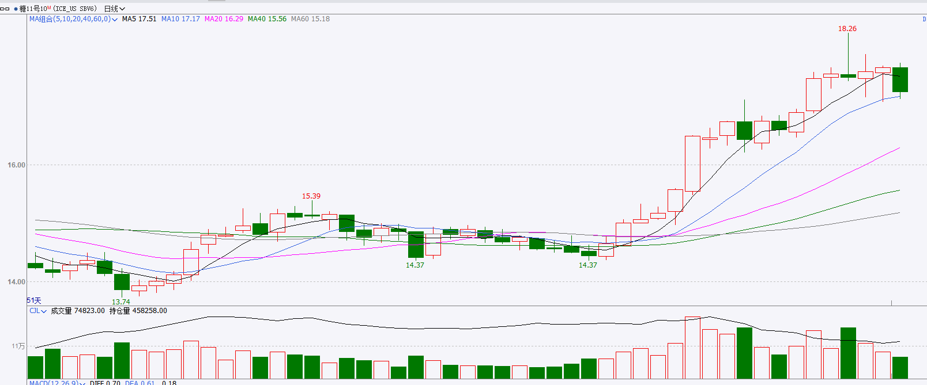
资料来源：iFinD、瑞达国际

ICE棉花
洲际交易所(ICE)棉花期货周二走低，主要受技术性回调拖累，投资者获利了结为主，ICE 12月棉花期货合约下跌0.49美分或0.55%，结算价报每磅88.34美分。
国际方面，据美国农业部(USDA)报告显示，8月13日止当周，美国2026/27年度（8月1日开始）陆地棉出口销售净增20.936万包，当周美国市场出口装船222046包，出口销售报告凸显需求可观。
图表7：ICE美棉主力合约价格走势图
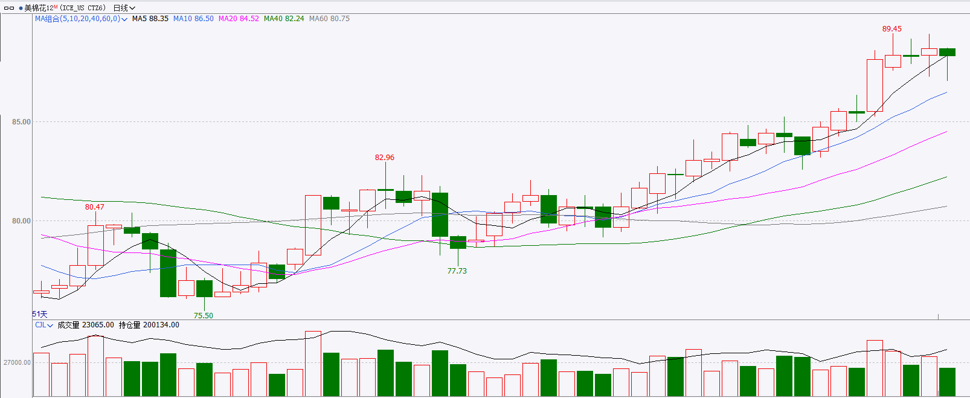
资料来源：iFinD、瑞达国际

△ 免责声明
此报告由瑞达国际所编制。本报告采用之资料及意见均相信可靠及准确，但本公司并不对各分析或有关资料之可靠性及准确性作出全面性保证。本报告只供客户或读者作参考之用，客户或读者不应完全依靠本报告内容作为投资准则。
本报告之资料及意见如有任何更改，恕不另行通知。本报告并非及并无意图构成任何作价或招揽进行买卖本报告 提及的商品。本公司不会对任何因依靠本报告作出任何买卖而引致之任何损失承担任何责任。



24小时客服电话： 00852 - 25342000/86 - 13603059885
24小时传真电话： 00852 - 25632368
客服邮箱： cs@ruida- int . com
客服QQ： 203195058/2938472186
网址：www. ruida- int . com
地址: 香港湾仔菲林明道8号大同大厦17楼05 - 06室

